## SpringBoot中如何加载多个配置文件?

**场景：**

有多个配置文件：application.yml、application-datasource.yml、application-dev.yml。

**加载多个配置文件：**

首先配置文件的命名必须以application-xxx的方式，如上面的application-datasource.xml、application-dev.yml。在application.xml中仿造，图1激活/包含配置文件，所示进行配置。

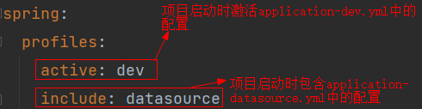

图1激活/包含配置文件

**注意：**上图中，active属性只能有1个值，而include属性可配置多个值，用“,”隔开，如datasource,file就表示同时包含了application-datasource.yml、application-file.yml。active被认为是与环境有关的，include被认为是与环境无关的。

## 并读取配置文件中的内容？

**如下**：

1. @ConfigurationProperties+@EnableConfigurationProperties注解。
2. @ConfigurationProperties+@Component

**例子：**

要读取的目标配置文件内容：

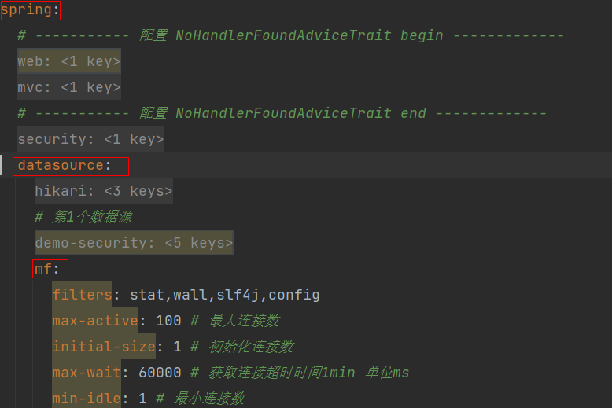

**第1种：**

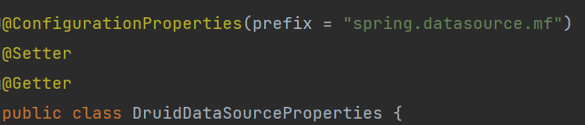

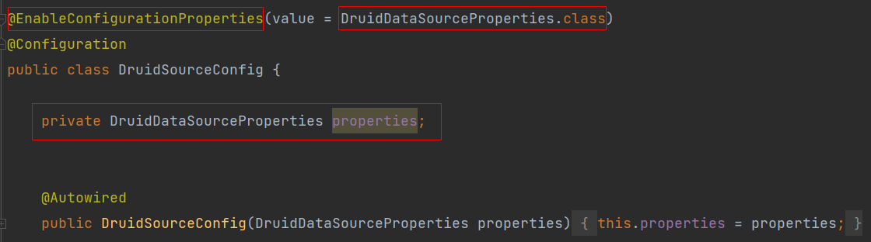

**第2种：**

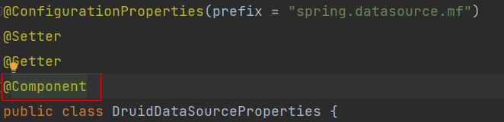

然后在需要的地方直接注入就行了。